Un résumé d’analyses suggérées par (je crois) Marc Cadotte : calculer la distinctiveness des espèces de ForCEEPS à partir des données de TRY, pour ajouter de la confiance dans nos résultats.

**LHS de Westoby : SLA + Height + Seed Mass.**

A partir des données de TRY, j’ai :

1. Calculé les valeurs moyennes des traits quantitatifs par espèce.
2. Retiré les espèces pour lesquelles il n’y avait pas de mesure faite sur au moins un des traits.
3. Calculé la distinctiveness sur les espèces sur lesquelles il y avait des données.
4. Comparé l’ordre de distinctiveness des espèces obtenu avec celui utilisé pour les simulations (calculé à partir des paramètres de ForCEEPS). Pour cela, j’ai réalisé un test de corrélation de rang de Spearman.
5. Plusieurs mesures de SLA sont proposées dans TRY, selon que le pétiole est inclus, exclus, ou si ce n’est pas précisé. J’ai donc refait les calculs dans les trois cas de figure.

La table ci-dessous donne les valeurs du rho ainsi que la p value du test dans les trois cas de figure.

SLAmeasures PVAL RHO

1 petiole.excluded 0.36006214 0.1947826

2 petiole.included 0.05069077 0.4451128

3 undefined.if.petiole.is.in..or.excluded 0.04902771 0.3992308

La corrélation n’est significative que pour la troisième mesure de SLA.

**Traits utilisés par Diaz pour le *global spectrum :* SM + LMA + H + SSD + LA + Nmass**

J’ai répété la même opération avec les six traits de Diaz. En plus du SLA (dont j’ai pris l’inverse pour avoir le LMA), il y a 7 mesures différentes du LA dans le jeu de données de TRY que j’ai. Ce qui fait 3*7=21 calculs de distinctiveness, et 31 tests de corrélation. Je ne vous mets pas le tableau correspondant, mais la distribution des p-values des tests :

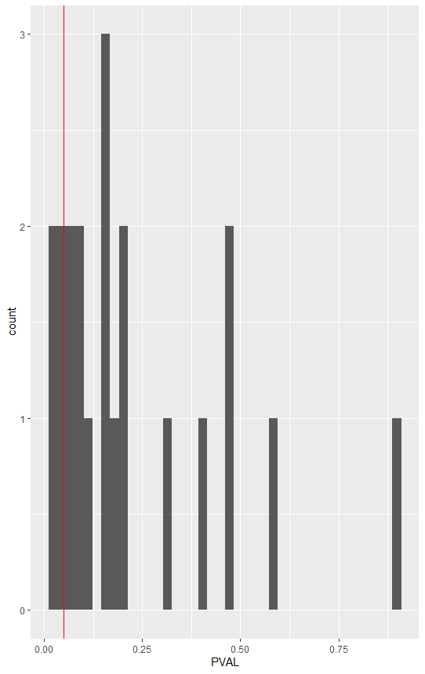

… autant dire l’ordre de distinctiveness calculé avec les traits de Diaz sur les données de TRY n’est pas très corrélé avec celui qu’on obtient avec ForCEEPS.

**Seulement des traits impliqués dans la productivité (suggérés par Cyrille d’après Reich : «**il suffit d’utiliser Reich par exemple qui a clairement démontré que la productivité des arbres pouvait être prédite par ces 3 traits »**)**

SLA PVAL STAT

1 petiole.excluded 0.041340241 0.4308300

2 petiole.included 0.000846725 0.6992481

3 undefined.if.petiole.is.in..or.excluded 0.002009643 0.6078261

Cette fois, la corrélation entre l’ordre de distinctiveness calculé sur TRY avec ces traits et celui que j’ai utilisé dans ForCEEPS est significative dans les trois cas de figure.

**Conclusion**

1. A quoi tient le fait que ça corrèle avec certains traits, mais pas tous ? Est-ce que ça vaut le coup d’explorer ça ?
2. Est-ce qu’on aurait des raisons de choisir l’une ou l’autre des mesures de SLA et de LA ?
3. Est-ce qu’on pourrait imaginer faire un calcul sur des traits de réponse, et si oui lesquels pourraient nous intéresser ? (Je mets les traits qu’on a, moins le SLA et le LA, à la fin de ce document). Il y a les indices d’Ellenberg, par exemple (que je ne connais pas trop…)
4. Est-ce que c’est utile de passer un peu plus de temps là-dessus ?

Traits dont on dispose (+SLA + LA en plein de versions chacun) :

[1] "Dispersal.unit.dry.mass"

[2] "Fine.root.length.per.fine.root.dry.mass..specific.fine.root.length..SRL."

[3] "Leaf.carbon..C..isotope.signature..delta.13C."

[4] "Leaf.carbon.nitrogen..C.N..ratio"

[5] "Leaf.chlorophyll.content.per.leaf.dry.mass"

[6] "Leaf.dry.mass.per.leaf.fresh.mass..leaf.dry.matter.content..LDMC."

[7] "Leaf.lifespan..longevity."

[8] "Leaf.nitrogen..N..content.per.leaf.dry.mass"

[9] "Leaf.phosphorus..P..content.per.leaf.dry.mass"

[10] "Leaf.thickness"

[11] "Leaf.width"

[12] "Plant.height.vegetative"

[13] "Plant.lifespan..longevity."

[14] "Root.length.per.root.dry.mass..specific.root.length..SRL."

[15] "Root.rooting.depth"

[16] "Root.shoot.ratio"

[17] "Seed.dry.mass"

[18] "Species.environmental.indicator.value.according.to.Ellenberg..continentality"

[19] "Species.environmental.indicator.value.according.to.Ellenberg..light"

[20] "Species.environmental.indicator.value.according.to.Ellenberg..moisture"

[21] "Species.environmental.indicator.value.according.to.Ellenberg..nitrogen"

[22] "Species.environmental.indicator.value.according.to.Ellenberg..pH"

[23] "Species.environmental.indicator.value.according.to.Ellenberg..salt.tolerance"

[24] "Species.environmental.indicator.value.according.to.Ellenberg..temperature"

[25] "Stem.specific.density..SSD..or.wood.density..stem.dry.mass.per.stem.fresh.volume."